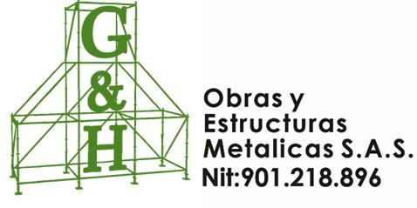
G&H OBRAS Y ESTRUCTURAS METALICAS S.A.S
FORMULARIO UNICO PARA REGISTRO DE CLIENTES

Fecha de Diligenciamiento D M
A

Actualización Creación

N°
- INFORMACION GENERAL
Nombre o Razón Social | Nombre Comercial
Tipo de Identificación | Número de identificación | Ciudad
Dirección | Teléfonos | Fax
Representante Legal | No. De Identificación
Clase de Sociedad | Régimen al que Pertenece
- INFORMACION DE CONTACTO
Contacto encargado de pagos | Teléfono | Ext.
Dirección | Horario
Encargado de Recepción de Facturas | Teléfono | Ext.
Correo de recepción para la factura electrónica
Dirección | Horario y/o Plazos
- REFERENCIAS BANCARIAS
Banco | Sucursal | Tel.
Dirección | Personal Contacto
Banco | Sucursal | Tel.
Dirección | Personal Contacto
- REFERENCIAS COMERCIALES
Nombre | Tel.
Dirección | Cel.
Nombre | Tel.
Dirección | Cel.
- INFORMACION TRIBUTARIA
Matricula Cámara de Comercio
No.
Actividad Económica
Rte. Fuente %:

Si |  | No
Fecha
Código ICA

Código CIIU
N.
Tarifa de ICA
Rte. ICA:

Nota: Si su actividad económica no es informada, se le aplicara el porcentaje máximo de retención ICA.

G&H OBRAS Y ESTRUCTURAS METALICAS S.A.S
(Nit: 901.218.896-8)
FORMULARIO UNICO PARA REGISTRO DE CLIENTES

Régimen de IVA
Régimen Común: Régimen Simplificado: Régimen Especial:
Gran Contribuyente: Autorretenedor: Si: No:
- INFORMACION CONTABLE
CONDICIONES PARA RECEPCION DE FACTURAS
Fechas Estipuladas | Horarios
Dirección | Teléfono
Documentos Exigidos Para Radicación/ Correo Factura Electrónica
- INFORMACION SOCIOS Y/O ACCIONISTAS
Identificación de Accionistas que tengan directa o indirectamente más del 5% del Capital Social, Aporte o Participación.
Nombre Completo | Tipo ID | Número ID | ¿Por su actividad o cargo goza de Reconocimiento Público, Poder Público y/o maneja Recursos Públicos? Marque SI o NO y especifique.
- INFORMACION DE OBRA
Obra
Dirección de Obra
Teléfono de Obra
Correo de la Obra
Encargado de Obra
- CLAUSULA DE ARRENDAMIENTO
- Los precios no incluyen IVA
- Los faltantes y/o reparaciones se cobran de acuerdo a su valor comercial.
- Los equipos no se encuentran asegurados, después de entregarlos corren por su cuenta y riesgo de su arrendador.
- La tarifa de arriendo inicia desde el día en que sea remitido el equipo, hasta el día en que sea devuelto.
- Las tarifas de operador, flete, averías o faltantes, no tendrán ninguna clase de descuento.
- El valor cancelado por concepto de alquiler, en ningún momento hará parte de amortización del equipo.
- No se permite el traslado del equipo de una obra a otra, aunque esta sea de la misma empresa, sin la previa autorización de G&H OBRAS Y ESTRUCTURAS METALICAS S.A.S., y la firma de comprobantes de remisiones y devoluciones.

Firma Representante Legal Firma y Sello
C.C No. G&H OBRAS Y ESTRUCTURAS METALICAS S.A.S

